

COURTIER ASSERMENTE – Olivier EVRARD
Tél : 02 99 202 202 – Fax : 02 99 202 200
BP 50 – 35404 ST-MALO Cédex – France

SAINT MALO, le 5/04/2011 $ 1,4184

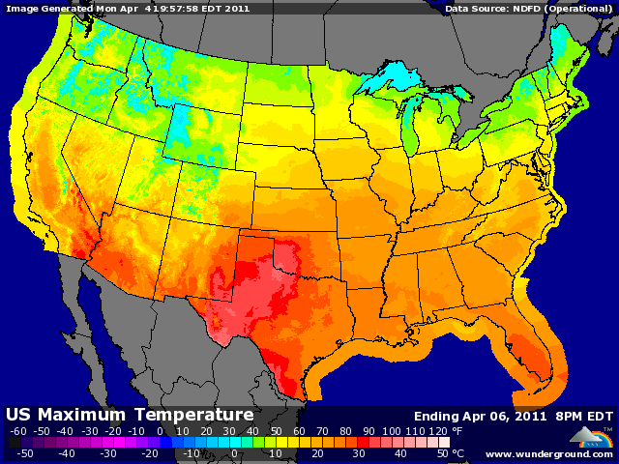

BLE : + forte hausse à cause de la météo Us qui souffle le chaud sur le sud et l’ouest des zones où poussent le BH et qui apporte encore de la neige et du froid là où on devrait semer le BP,
+ le 1er rating en BH qui sort aujourd’hui annonce seulement 37% de G/EXC contre 65% en 2010 et 32% de P/VP contre 6%. Sans doute un des pires au démarrage de la notation,
+ l’EU suit clairement la tendance des marchés US avec aussi ses problèmes d’eau qui vont prendre le devant de la scène avec la remonté des températures et le développement des cultures,
+/- les inspections US (29,47) sont > aux attentes mais restent cependant < aux besoins (31,35). Le cumul atteint 78,2% des projections contre 82,6% en moyenne,

MAÏS : + on va de record en record et cela devrait se poursuivre encore,
+ retour sur le plus haut en séance soit 7,65$ atteint en juin 2008 et nouveau record en clôture à 7,60$ pour le mai. Le prix de 8 dollars est déjà largement avancé comme le prochain objectif en fin de semaine après le rapport !!!
+ le marché a besoin de prix élevés pour calmer la demande, mais au fur et à mesure que le CBOT grimpe, les prix de l’éthanol et de la viande suivent,
+ les opérateurs anticipent une chute du stock de report vendredi avec un passage sous les 500 millions de bx, voir sous le record le plus bas à 426 millions en 1995/96. Le ratio conso/stock, déjà au plus bas à 5% en mars devrait encore chuter pour ne représenter que qq jours de consommation,
+/- les inspections (39,12) sont dans le haut des attentes mais < aux besoins (43),
- l’Argentine espère passer un deal avec la Chine portant sur plus de 2 millions de mt de maïs, allégeant ainsi la demande en origine US,

SOJA : +/- clôture en 2 tons pour la graine,
- l’AR pâtit de la concurrence sud américaine et des switchs opérés par la Chine qui cherche à optimiser ses prix d’achats en chargeant là où la graine est moins chère,
- de plus, les marges sont toujours aussi mauvaises pour les triturateurs chinois, ralentissant la demande,
+ la NR se bat pour conserver sa place au soleil face au maïs pour le planting,
+ l’huile profite de la hausse des prix du pétrole et de la demande en palme,
- la météo sud américaine reste très profitable en Argentine et sur le sud du Brésil,

A SUIVRE : le repositionnement des fonds et des commerciaux avant l’USDA et la météo qui prendra le devant à partir de la semaine prochaine.

